Ведение табеля (каждый месяц)

**Ответственность:**

Проектный офис (ПО)

**Максимальное время выполнение:**

1 час (от предоставления всех данных)

**Заинтересованные стороны:**

- Бухгалтерия

- Проектный офис (далее ПО)

**Входные данные для реализации процесса**

|  |  |
| --- | --- |
| Что? | Кто предоставляет? |
| Табель | Бухгалтерия |

**Результаты процесса**

Бумажный вариант табеля, подписанный.

**Описание процесса (алгоритм)**

1. Взять табель из бухгалтерии
2. Оформить на бумажном носителе
3. Подписать у Щербакова М.В. и Карачуновой Г.А.
4. Разместить на хранение

BPMN диаграмма:

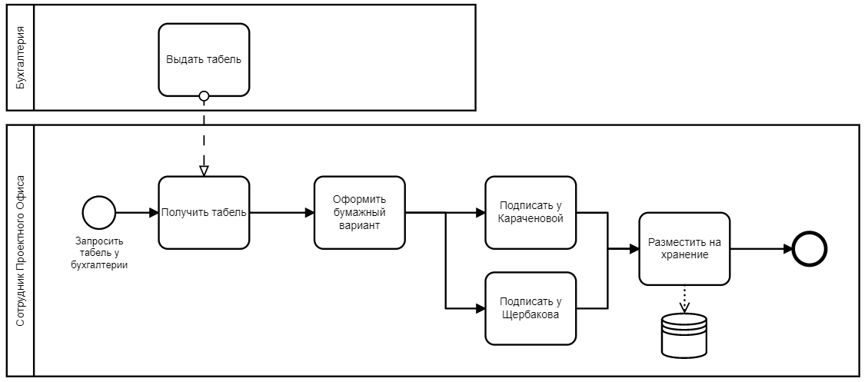

Рисунок 1 – Процесс оформления табеля

Подготовка отчета (каждый год)

**Ответственность:**

Проектный офис (ПО)

**Максимальное время выполнение:**

1 час (от предоставления всех данных)

**Заинтересованные стороны:**

- Библиотека Волггту

- Преподаватели кафедры САПР и ПК

- Проектный офис (далее ПО)

**Входные данные для реализации процесса**

|  |  |
| --- | --- |
| Что? | Кто предоставляет? |
| Список статей на scopus, web-science | Библиотека |
| Список грантов | Каждый преподаватель кафедры |
| УМКД всех предметов | Каждый преподаватель кафедры |
| Список изданных научных пособий, методических указаний, монографий | Каждый преподаватель кафедры |
| Список проведенных олимпиад | Кизим А.В. и Катаев А.В. |

**Результаты процесса**

Бумажный вариант годового отчета, подписанный. Электронный вариант на yandex-диске.

**Описание процесса (алгоритм)**

1. Оформление шаблона для отчета
2. Ожидание заполнения таблицы в 1С преподавателями кафедры
3. Забрать список статей на scopus, web-science из библиотеки ВолгГТУ
4. Сформировать отчет с помощью инструментов 1С на бумажном носителе в двух экземплярах
5. Подписать оба у зав. кафедры Щербакова М.В. и декана факультета Авдеюк О.А.
6. Разместить печатный вариант на хранение один экземпляр в деканате, а другой на кафедре. Электронный вариант отправить зам. декана и на yandex-диске

BPMN диаграмма:

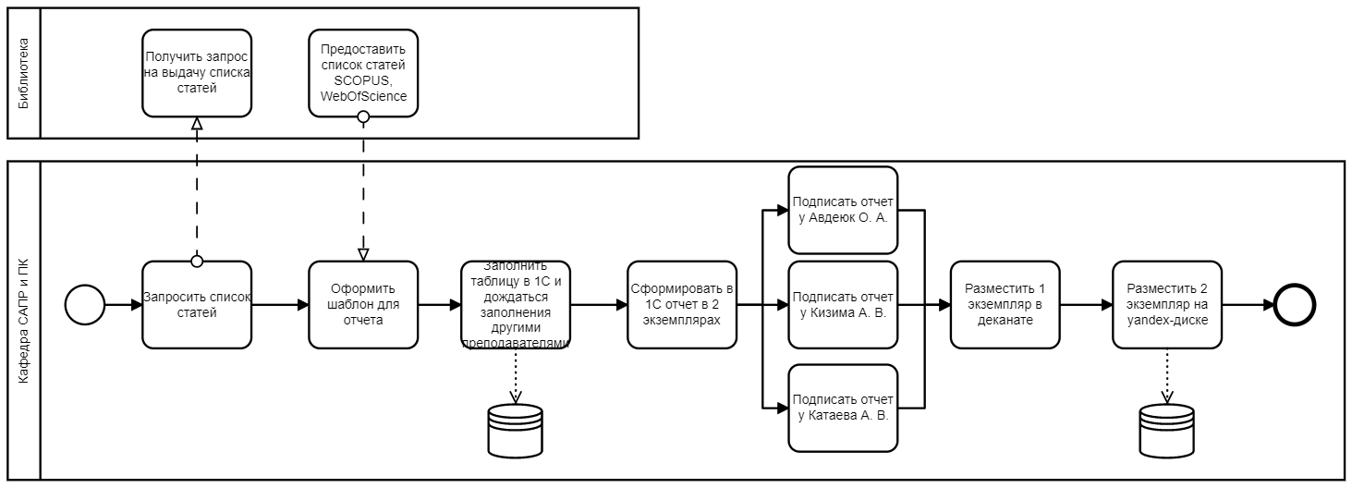

Рисунок 2 – Процесс формирования отчета